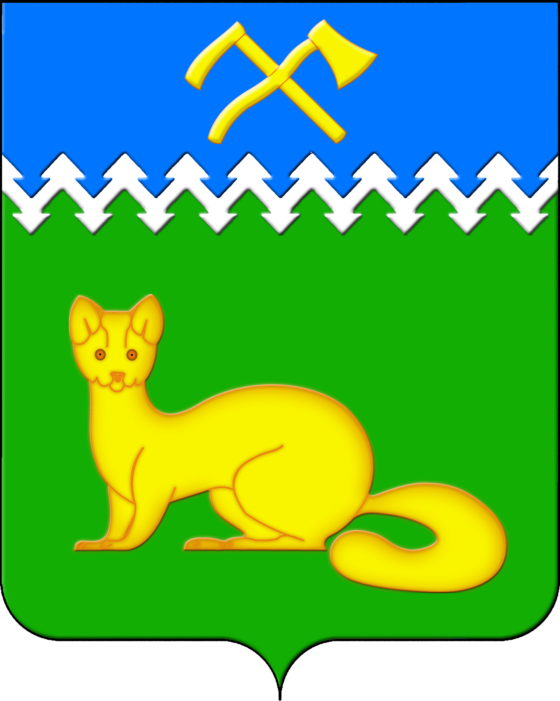

АДМИНИСТРАЦИЯ БОГУЧАНСКОГО СЕЛЬСОВЕТА

БОГУЧАНСКОГО РАЙОНА

КРАСНОЯРСКОГО КРАЯ

П О С Т А Н О В Л Е Н И Е

29.05.2025 с. Богучаны № 138 - п

О присвоении и изменении адреса

объектов недвижимости в с. Богучаны

В целях внесения недостающих сведений в Федеральную информационную адресную систему об объектах недвижимости и упорядочения адресного хозяйства на территории муниципального образования Богучанский сельсовет, руководствуясь пп. 21 п. 1. ст. 14 Федерального закона от 06.10.2003 № 131-ФЗ «Об общих принципах организации местного самоуправления в Российской Федерации», требованиями, установленными Постановлением Правительства РФ от 19.11.2014 № 1221 «Об утверждении Правил присвоения, изменения и аннулирования адресов» и Уставом Богучанского сельсовета,

П О С Т А Н О В Л Я Ю:

1. Земельному участку с кадастровым номером 24:07:1201004:2140, ранее имевшему адрес: Местоположение установлено относительно ориентира, расположенного за пределами участка. Почтовый адрес ориентира: Красноярский край, Богучанский район, с. Богучаны ул. 40 лет Победы, 12-2, присвоить следующий адрес:

- Российская Федерация, Красноярский край, муниципальный район Богучанский, сельское поселение Богучанский сельсовет, село Богучаны, улица 40 лет Победы, земельный участок 12/2;

2. Земельному участку с кадастровым номером 24:07:1201004:774, ранее имевшему адрес: Местоположение установлено относительно ориентира, расположенного за пределами участка. Почтовый адрес ориентира: Красноярский край, Богучанский район, с. Богучаны, ул. 40 лет Победы, 12-1, присвоить следующий адрес:

- Российская Федерация, Красноярский край, муниципальный район Богучанский, сельское поселение Богучанский сельсовет, село Богучаны, улица 40 лет Победы, земельный участок 12/1;

3. Земельному участку с кадастровым номером 24:07:1201001:165, ранее имевшему адрес: Красноярский край, р-н Богучанский, с. Богучаны ул. Октябрьская, д. 30, присвоить следующий адрес:

- Российская Федерация, Красноярский край, муниципальный район Богучанский, сельское поселение Богучанский сельсовет, село Богучаны, улица Октябрьская, земельный участок 30;

4. Земельному участку с кадастровым номером 24:07:1201001:792, ранее имевшему адрес: р-н Богучанский, с. Богучаны ул. Октябрьская 30, присвоить следующий адрес:

- Российская Федерация, Красноярский край, муниципальный район Богучанский, сельское поселение Богучанский сельсовет, село Богучаны, улица Октябрьская, земельный участок 30/1;

5. Нежилому зданию с кадастровым номером 24:07:1201003:2564, ранее имевшему адрес: Красноярский край, Богучанский район, с. Богучаны ул. Октябрьская, д. 157А-2, присвоить следующий адрес:

- Российская Федерация, Красноярский край, муниципальный район Богучанский, сельское поселение Богучанский сельсовет, село Богучаны, улица Октябрьская, здание 157А/2;

6. Земельному участку с кадастровым номером 24:07:1201003:480, ранее имевшему адрес: Красноярский край, р-н Богучанский, с. Богучаны ул. Октябрьская, 157 «А» - 1, присвоить следующий адрес:

- Российская Федерация, Красноярский край, муниципальный район Богучанский, сельское поселение Богучанский сельсовет, село Богучаны, улица Октябрьская, земельный участок 157А/1;

7. Земельному участку с кадастровым номером 24:07:1201003:441, ранее имевшему адрес: р-н Богучанский, с. Богучаны ул. Октябрьская 157 «А» - 2, присвоить следующий адрес:

- Российская Федерация, Красноярский край, муниципальный район Богучанский, сельское поселение Богучанский сельсовет, село Богучаны, улица Октябрьская, земельный участок 157А/2;

8. Земельному участку с кадастровым номером 24:07:1201003:245, ранее имевшему адрес: р-н Богучанский, с. Богучаны ул. Октябрьская 194-1, присвоить следующий адрес:

- Российская Федерация, Красноярский край, муниципальный район Богучанский, сельское поселение Богучанский сельсовет, село Богучаны, улица Октябрьская, земельный участок 194/1;

9. Земельному участку с кадастровым номером 24:07:1201003:104, ранее имевшему адрес: р-н Богучанский, с. Богучаны ул. Октябрьская № 144, присвоить следующий адрес:

- Российская Федерация, Красноярский край, муниципальный район Богучанский, сельское поселение Богучанский сельсовет, село Богучаны, улица Октябрьская, земельный участок 144;

10. Земельному участку с кадастровым номером 24:07:1201001:3074, ранее имевшему адрес: Российская Федерация, Красноярский край, Богучанский муниципальный район, сельское поселение Богучанский сельсовет, с. Богучаны, ул. Октябрьская, 8, присвоить следующий адрес:

- Российская Федерация, Красноярский край, муниципальный район Богучанский, сельское поселение Богучанский сельсовет, село Богучаны, улица Октябрьская, земельный участок 8;

11. Земельному участку с кадастровым номером 24:07:1201003:99, ранее имевшему адрес: Российская Федерация, Красноярский край, Богучанский район, с. Богучаны, ул. Октябрьская, 113, присвоить следующий адрес:

- Российская Федерация, Красноярский край, муниципальный район Богучанский, сельское поселение Богучанский сельсовет, село Богучаны, улица Октябрьская, земельный участок 113;

12. Земельному участку с кадастровым номером 24:07:1201003:2754, ранее имевшему адрес: с. Богучаны ул. Октябрьская, д. 147, кв. 1присвоить следующий адрес:

- Российская Федерация, Красноярский край, муниципальный район Богучанский, сельское поселение Богучанский сельсовет, село Богучаны, улица Октябрьская, земельный участок 147/1;

13. Земельному участку с кадастровым номером 24:07:1201001:127, ранее имевшему адрес: Красноярский край, Богучанский район, с. Богучаны ул. Октябрьская, дом 19, присвоить следующий адрес:

- Российская Федерация, Красноярский край, муниципальный район Богучанский, сельское поселение Богучанский сельсовет, село Богучаны, улица Октябрьская, земельный участок 19;

14. Земельному участку с кадастровым номером 24:07:1201001:1953, ранее имевшему адрес: Красноярский край, Богучанский район, с. Богучаны ул. Октябрьская, 42 «Г», присвоить следующий адрес:

- Российская Федерация, Красноярский край, муниципальный район Богучанский, сельское поселение Богучанский сельсовет, село Богучаны, улица Октябрьская, земельный участок 42Г;

15. Земельному участку с кадастровым номером 24:07:1201002:1055, ранее имевшему адрес: Россия, Красноярский край, Богучанский район, с. Богучаны ул. Октябрьская 69-1, присвоить следующий адрес:

- Российская Федерация, Красноярский край, муниципальный район Богучанский, сельское поселение Богучанский сельсовет, село Богучаны, улица Октябрьская, земельный участок 69/1;

16. Земельному участку с кадастровым номером 24:07:1201003:11, ранее имевшему адрес: Красноярский край, р-н Богучанский, с. Богучаны ул. Октябрьская, 192, кв. 2, присвоить следующий адрес:

- Российская Федерация, Красноярский край, муниципальный район Богучанский, сельское поселение Богучанский сельсовет, село Богучаны, улица Октябрьская, земельный участок 192/2;

17. Земельному участку с кадастровым номером 24:07:1201002:352, ранее имевшему адрес: Красноярский край, р-н Богучанский, с. Богучаны ул. Октябрьская, 87-2, присвоить следующий адрес:

- Российская Федерация, Красноярский край, муниципальный район Богучанский, сельское поселение Богучанский сельсовет, село Богучаны, улица Октябрьская, земельный участок 87/2;

18. Земельному участку с кадастровым номером 24:07:1201003:847, ранее имевшему адрес: Красноярский край, р-н Богучанский, с. Богучаны ул. Октябрьская, д. 158, присвоить следующий адрес:

- Российская Федерация, Красноярский край, муниципальный район Богучанский, сельское поселение Богучанский сельсовет, село Богучаны, улица Октябрьская, земельный участок 158;

19. Земельному участку с кадастровым номером 24:07:1201002:291, ранее имевшему адрес: р-н Богучанский, с. Богучаны ул. Октябрьская 112-1, присвоить следующий адрес:

- Российская Федерация, Красноярский край, муниципальный район Богучанский, сельское поселение Богучанский сельсовет, село Богучаны, улица Октябрьская, земельный участок 112/1;

20. Земельному участку с кадастровым номером 24:07:1201002:3981, ранее имевшему адрес: Красноярский край, Богучанский район, с. Богучаны ул. Октябрьская, 112-2, присвоить следующий адрес:

- Российская Федерация, Красноярский край, муниципальный район Богучанский, сельское поселение Богучанский сельсовет, село Богучаны, улица Октябрьская, земельный участок 112/2;

21. Земельному участку с кадастровым номером 24:07:1201002:603, ранее имевшему адрес: р-н Богучанский, с. Богучаны ул. Октябрьская 52, присвоить следующий адрес:

- Российская Федерация, Красноярский край, муниципальный район Богучанский, сельское поселение Богучанский сельсовет, село Богучаны, улица Октябрьская, земельный участок 52;

22. Земельному участку с кадастровым номером 24:07:1201002:633, ранее имевшему адрес: р-н Богучанский, с. Богучаны ул. Октябрьская 89, присвоить следующий адрес:

- Российская Федерация, Красноярский край, муниципальный район Богучанский, сельское поселение Богучанский сельсовет, село Богучаны, улица Октябрьская, земельный участок 89;

23. Нежилому зданию (гараж) с кадастровым номером 24:07:1201002:2063, ранее имевшему адрес: Красноярский край, р-н. Богучанский, с. Богучаны, ул. Октябрьская, д. 69, присвоить следующий адрес:

- Российская Федерация, Красноярский край, муниципальный район Богучанский, сельское поселение Богучанский сельсовет, село Богучаны, улица Октябрьская, дом 69/1, строение1;

24. Изменить адрес земельного участка с кадастровым номером 24:07:1201002:24, с: Российская Федерация, Красноярский край, муниципальный район Богучанский, сельское поселение Богучанский сельсовет, село Богучаны, улица Октябрьская, земельный участок 69, на:

- Российская Федерация, Красноярский край, муниципальный район Богучанский, сельское поселение Богучанский сельсовет, село Богучаны, улица Октябрьская, земельный участок 69/2;

25. Изменить адрес здания жилого дома с: Российская Федерация, Красноярский край, муниципальный район Богучанский, сельское поселение Богучанский сельсовет, село Богучаны, улица Октябрьская, дом 157А, на:

- Российская Федерация, Красноярский край, муниципальный район Богучанский, сельское поселение Богучанский сельсовет, село Богучаны, улица Октябрьская, дом 157А/1, а так же внести сведения о кадастровом номере: 24:07:1201003:1530;

26. Изменить адрес нежилого здания с: Российская Федерация, Красноярский край, муниципальный район Богучанский, сельское поселение Богучанский сельсовет, село Богучаны, улица Комсомольская, дом 11а, на:

- Российская Федерация, Красноярский край, муниципальный район Богучанский, сельское поселение Богучанский сельсовет, село Богучаны, улица Комсомольская, строение 11А, а так же внести сведения о кадастровом номере: 24:07:1201005:1860;

27. Изменить адрес нежилого здания с: Российская Федерация, Красноярский край, муниципальный район Богучанский, сельское поселение Богучанский сельсовет, село Богучаны, улица Комсомольская, дом 39а, на:

- Российская Федерация, Красноярский край, муниципальный район Богучанский, сельское поселение Богучанский сельсовет, село Богучаны, улица Комсомольская, дом 39А, стр. 1, а так же внести сведения о кадастровом номере: 24:07:1201005:1458.

28. Отделу ОЖТ администрации Богучанского сельсовета разместить вышеуказанные сведения о присвоении, изменении адреса и кадастровых номерах объектов недвижимости в Государственном адресном реестре.

29. Контроль за исполнением данного постановления оставляю за собой.

30. Постановление вступает в силу со дня подписания.

Заместитель

главы сельсовета В.П. Каликайтис